**«Морское путешествие за кладом»**

**Конспект занятия в подготовительной к школе группе.**

**Предварительная работа с детьми:**Отгадывание загадок, решение логических задач, решение конструктивных задач, наблюдение за календарем, дидактические игры «Вчера, сегодня, завтра», «расскажи, что где находится», «На каком месте», «Какой по счету».

**Цели:** Продолжать формирование мыслительных операций (анализа, синтеза, сравнения, обобщения); упражнять в счете в пределах 10 **Задачи:**

1. Продолжать учить решать арифметические задачи; умение ориентироваться на листе бумаги в клетку; различать понятия: лево-право, верх-низ, перед-за, над-под.
2. Создать условия для логического мышления, сообразительности, слуховое и зрительное внимание, умению аргументировать свои высказывания; развивать креактивное мышление, ориентировки в пространстве и на плоскости, самостоятельность.
3. Воспитывать интерес к математическим занятиям, умение понимать учебную задачу и выполнять ее самостоятельно.

**Оборудование:**Пиратский корабль и пират, математический набор с фигурами и цифрами, листок в клеточку и карандаш по количеству детей, сундучок с сюрпризом.  
Ход занятий:  
**Организационный момент**

-Здравствуйте, ребята! Вы, конечно же, узнали меня?! Я – знаменитый капитан Джой. Сегодня я собираю команду для путешествия на таинственный остров за древними сокровищами. Хотите отправиться со мной? Учтите, плавание будет нелегким. Много трудностей встретится нам на пути. Вам придется выполнять опасные задания, но за это вы получите клад, который находится на « острове Сокровищ» -Вы готовы мои ребятки-пиратки в морское путешествие? Справимся со всеми трудностями? (ответы ребят). Тогда нам надо дать клятву настоящих пиратов: «Быть сильными, смелыми и не бояться никаких трудностей. Клянёмся!» (все хором) Клянёмся! «Ценить дружбу и помогать своим друзьям. Клянёмся!» (все хором) Клянёмся! «Не ссориться по мелочам, быть терпеливыми, быть доброжелательными. Клянёмся!» (все хором) Клянёмся!

**Основная часть**

Молодцы! Ну что вперед!!! Начинаем обратный отсчет 10……Отправляемся на первый остров «Волшебные ячейки»

На этом острове нам надо собрать все необходимые вещи для нас.

**2**. **Упражнение на ориентацию на плоскости «Волшебные ячейки»»**.

- В левую верхнюю ячейку - то, что плавает.

- В правую верхнюю - четырехугольник.

- В левую нижнюю - что на небе.

- В правую нижнюю - цифру, меньше 5.

- В левую среднюю - фигуру без углов.

- В правую среднюю - цветок.

- В среднюю верхнюю - то, что летает.

- В среднюю нижнюю - фигуру с тремя углами.

- В центральную клетку - фрукт.

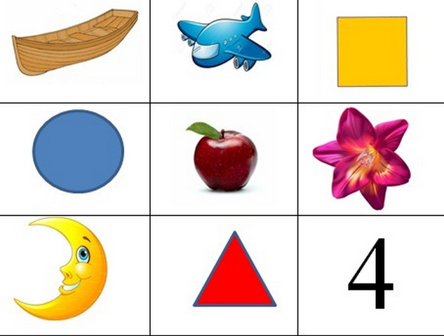

Молодцы мы пополнили наши припасы всего необходимого и отправляемся дальше на остров «Времени»

**2. «Остров времени»** -Какое у нас сейчас время года? какое было? какое будет? как называется месяц? какой следующий? -Какой сегодня день недели? -Сколько всего дней в недели? -Какой день идет после четверга? -Какой день идет перед средой? -Как называется пятый день недели? -Про какие дни недели мы говорим -рабочие дни? Назовите их. -Как называются выходные дни недели? - Неделя и 2 дня , сколько это дней? -Теперь занимайте места на нашем пиратском корабле! **3. «Логические задачи»** Вот мы и добрались до берега. Ребята посмотрите здесь конверт какой-то. Давайте посмотрим.  
Воспитатель: Пираты приготовили для нас задачи, давайте решим их:

У бабушки Даши внучка Маша  Кот Пушок. Собака Дружок Сколько у бабушки внуков?  (1)

На дереве сидят 4 птицы:  
             2 воробья, остальные вороны.  
            Сколько ворон?  (2)  -В комнате 6 башмаков, сколько детей в комнате?

-Сколько ушей у двух мышей?(4) Почему?

-Сколько животиков у 5 бегемотиков ?(5)

-Над рекой летели птицы: голубь, щука, две синицы? Сколько птиц?(3) Почему?

-Сколько концов у 2 палок? А у двух с половиной?

-Сколько раз в году бывает у пирата день рождения? А у вас? -Наступил долгожданный январь. Зацвела 1 яблоня и 3 сливы. Сколько деревьев зацвело?

-Молодцы мы справились и с этим задание!!! Но посмотрите какие волны!!! Начался шторм!!!

**Физкультминутка.**  
Наше море волновалось,                 (Руки вытянуть в стороны и выполняются движения волн)  
И не хочет затихать.                        (руки постепенно опускаются по швам)  
Может солнце нам поможет,         (На носочках тянемся вверх)  
Со стихией совладать.                    (Руки опускаются вниз)  
Не волнуйся, море, раз,                  (Наклон влево)  
Не волнуйся, море, два,                  (Наклон вправо)  
Не волнуйся, море, три,                    (Наклон вперед)  
В гости мы к тебе пришли.            (Широко раскрываем руки)  
Воспитатель: Молодцы, не боимся ни шторма, ни волн. Продолжаем наше путешествие.

Отправляемся на следующий остров «Камней»

**4. Упражнение «выложи ряд»**

-Выложите в ряд (6) не квадратов и не треугольников. (круги)

-под ними выложите не оранжевые и не желтые (треугольники) их должно быть на 2 больше, чем кругов . Сколько получилось треугольников? (8) на сколько кругов больше, чем треуг-ов? (на 2)

-над кругами выложите на 1 меньше оставшиеся фигуры. Какие это фигуры? (квадраты), сколько вы положили?

Наконец-то мы добрались до острова сокровищ. И теперь нам надо добыть ключ к нашему сундуку

**5. Графический диктант**

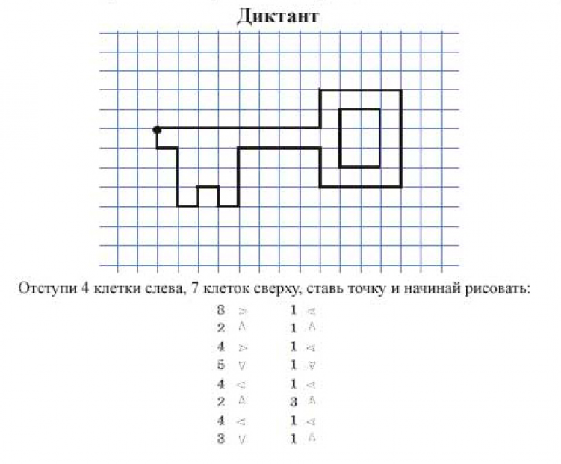

Молодцы , ребята, вы достали ключ к сундуку с сокровищами.

    **3. Итог.**

Где мы сегодня путешествовали, ребята?

Что вам понравилось?

Что бы вы хотели пожелать нашим гостям?

Муниципальная автономная дошкольная образовательная организация детский сад № 48 общеразвивающего вида с приоритетным осуществлением деятельности по познавательно-речевому развитию воспитанников

**Конспект непосредственной образовательной деятельности по ФЭМП на тему : «Морское путешествие за кладом» для детей подготовительной к школе группе.**

Составитель:

Паньшина Надежда Николаевна

воспитатель